|  |
| --- |
|  |
| **TRƯỜNG ĐẠI HỌC CÔNG NGHIỆP HÀ NỘI**  **KHOA CÔNG NGHỆ THÔNG TIN**  **---------------------------------------** |
|  |
| **BÁO CÁO THỰC TẬP CƠ SỞ NGÀNH CNTT**  MÃ HỌC PHẦN: IT6121  **Đề tài**: **Xây dựng hệ thống mạng tại Tầng 14 – nhà A1 cho công ty TNHH đầu tư thương mại và nội thất Trường Sơn** |
|  |
| **GVHD:**TS. Phạm Văn Hiệp |
| **Nhóm sinh viên thực hiện:** |
| 1. Đinh Quốc Anh |
| 1. Hoàng Minh Ánh |
| 1. Nguyễn Thế Anh |
| 1. Nguyễn Xuân Anh |
|  |
| **Mã lớp:** 20241IT6121005 **Khóa:** 17 **Nhóm:** 1 |
|  |
|  |
| **Hà Nội – Năm 2024** |

**LỜI CẢM ƠN**

**MỤC LỤC**

### **DANH MỤC CÁC THUẬT NGỮ, KÝ HIỆU VÀ CÁC CHỮ VIẾT TẮT**

**DANH MỤC HÌNH VẼ**

### **DANH MỤC BẢNG BIỂU**

**MỞ ĐẦU**

1. **Lí do chọn đề tài**

Việc xây dựng hệ thống mạng tại tầng 14 – nhà A1 cho công ty TNHH đầu tư thương mại và nội thất Trường Sơn xuất phát từ nhu cầu ngày càng cao về việc tối ưu hóa các hoạt động quản lý và kinh doanh. Công ty cần một hệ thống mạng hiện đại, ổn định, và bảo mật để hỗ trợ hiệu quả các hoạt động kinh doanh, giao dịch với khách hàng, và quản lý nội bộ. Đề tài này cũng nhằm giải quyết vấn đề kết nối, chia sẻ dữ liệu nhanh chóng, giảm thiểu sự gián đoạn trong công việc, đồng thời tạo tiền đề phát triển cho các ứng dụng công nghệ thông tin sau này.

1. **Mục đích**

* Thiết kế và triển khai một hệ thống mạng phù hợp với yêu cầu kinh doanh và quy mô hoạt động của công ty
* Đảm bảo hệ thống mạng có tính ổn định cao, tốc độ truy cập nhanh và độ bảo mật tốt.
* Cung cấp cơ sở hạ tầng công nghệ thông tin cho các hoạt động hiện tại và trong tương lai của công ty.
* Tăng cường năng suất làm việc thông qua việc cải thiện khả năng kết nối và chia sẻ tài nguyên.

1. **Đối tượng và phạm vi nghiên cứu**

**Đối tượng nghiên cứu:** Hệ thống mạng tại tầng 14 – nhà A1, bao gồm thiết bị phần cứng (switch, router, access point), các phần mềm quản lý mạng, và các giải pháp bảo mật

**Phạm vi nghiên cứu**:

* Phân tích nhu cầu và hiện trạng hệ thống công nghệ thông tin của công ty.
* Lựa chọn giải pháp thiết kế phù hợp cho việc xây dựng hệ thống mạng tại tầng 14.
* Triển khai và kiểm thử hệ thống mạng theo yêu cầu đã đề ra.

1. **Ý nghĩa khoa học và thực tiễn của đề tài**

**Ý nghĩa khoa học:** Đề tài góp phần nghiên cứu và ứng dụng các công nghệ mạng hiện đại trong lĩnh vực doanh nghiệp, giúp tạo ra một mô hình hệ thống mạng phù hợp với nhu cầu thực tế. Đồng thời, nó cung cấp kiến thức và kinh nghiệm thực tế trong việc thiết kế và triển khai hệ thống mạng.

**Ý nghĩa thực tiễn**: Đề tài mang lại lợi ích thiết thực cho công ty TNHH đầu tư thương mại và nội thất Trường Sơn, giúp cải thiện năng suất lao động, giảm chi phí vận hành, và tăng cường tính cạnh tranh trên thị trường. Hệ thống mạng được xây dựng sẽ tạo ra một môi trường làm việc chuyên nghiệp, hiệu quả, đồng thời hỗ trợ mở rộng quy mô kinh doanh trong tương lai.

**CHƯƠNG 1: MỞ ĐẦU**

**1.1. Tổng quan về mạng máy tính**

**1.1.1. Khái niệm mạng máy tính**

Mạng máy tính là một hệ thống được tạo ra bằng cách kết nối các máy tính với nhau để chúng có thể giao tiếp và chia sẻ thông tin. Một mạng máy tính bao gồm các thiết bị máy tính như [PC](https://gearvn.com/pages/pc-gvn), [laptop](https://gearvn.com/collections/laptop), máy chủ, máy in, điện thoại thông minh và các [thiết bị mạng](https://gearvn.com/collections/thiet-bi-mang) khác.

Các máy tính trong mạng được kết nối với nhau bằng cáp mạng hoặc kết nối không dây. Khi được kết nối, chúng có thể gửi và nhận dữ liệu qua mạng. Mạng máy tính cho phép chúng ta gửi email, truy cập vào các trang web, chia sẻ tệp tin và in ấn từ bất kỳ máy tính nào trong mạng.

**1.1.2. Phân loại mạng máy tính**

**a, Theo phạm vi địa lý**

* + Mạng cục bộ (Local Area Networks - LAN) : Là mạng được thiết lập để liên kết các máy tính trong một khu vực như trong một phòng, một tòa nhà, một khu nhà, với bán kính khoảng vài chục km trở lại.
  + Mạng đô thị (Metropolitan Area Network – MAN) : Là mạng được thiết lập để liên kết các máy tính trong phạm vi một thành phố hoặc trong một trung tâm kinh tế khoa học kĩ thuật bán kính tối đa 100km.
  + Mạng diện rộng (Wide Area Networks - WAN) : Là mạng được thiết lập để liên kết các máy tính của hai hay nhiều khu vực khác nhau như giữa các thành phố hay các tỉnh, giữa các quốc gia thậm chí là cả châu lục.
  + Mạng toàn cầu (Global Area Network- GAN) : Là mạng được thiết lập để kết nối các máy tính có phạm vi toàn cầu.

**b, Theo cấu trúc (Topology)**

* + Mạng điểm - điểm (point-to-point): Mạng điểm-điểm (Point-to-Point), còn được gọi là mạng P2P, là một cấu trúc mạng trong đó mỗi kết nối chỉ liên kết hai thiết bị cụ thể. Trong mạng điểm-điểm, dữ liệu từ một điểm (thiết bị) được truyền trực tiếp đến điểm khác mà không cần đi qua bất kỳ thiết bị trung gian nào.
  + Mạng quảng bá (Broadcast): hay điểm - nhiều điểm (point - to - multipoint):  Mạng quảng bá (broadcast) là cách thức truyền tin được gửi từ một điểm đến tất cả các điểm khác trong cùng một mạng. Một gói broadcast chuyển đến tất cả những thiết bị tham gia trong một mạng cục bộ, mà không cần phải được quy định rõ ràng như một máy nhận.

**c, Theo phương thức chuyển mạch**

**Chuyển mạch kênh (Circuit Switched Network):** Khi có hai thực thể cần trao trao đổi thông tin với nhau sẽ thiết lập một kênh cố định và được duy trì cho đến khi một trong hai bên ngắt liên lạc. Các dữ liệu chỉ được truyền theo con đường cố định.

**Chuyển mạch thông báo (Message Switched Network):**

* Thông báo là một đơn vị thông tin có khuôn dạng được quy định trước. Mỗi thông báo đều chứa vùng thông tin điều khiển, trong đó có địa chỉ nguồn và địa chỉ đích của thông báo.
* Mỗi nút cần phải lưu trữ tạm thời để “đọc” thông tin điều khiển trên thông báo và chuyển tiếp thông báo. Tùy thuộc theo điều kiện của mạng, các thông báo khác nhau có thể truyền theo đường truyền khác nhau.

**Chuyển mạch gói (Packet Switched Network):**

Mỗi thông báo được chia thành nhiều phần nhỏ hơn được gọi là các gói tin có khuôn dạng quy định trước. Mỗi gói tin đều chứa thông tin điều khiển, trong đó có địa chỉ (người gửi) và đích (người nhận) của gói tin. Các gói tin của mạng có thể theo nhiều con đường để tới đích.

**1.1.3. Các mô hình mạng**

**a, Mô hình mạng ngang hàng**

- Mạng ngang hàng, còn được gọi là Peer to Peer (P2P), là một hệ thống máy tính mà các thiết bị kết nối trực tiếp với nhau thông qua Internet để chia sẻ dữ liệu mà không cần sự trung gian của máy chủ trung tâm.

- Trong mô hình ngang hàng P2P, mỗi nút hoạt động giống như một máy khách và máy chủ của hệ thống. Điều này cho phép chia sẻ các phương tiện truyền thông với nhau dễ dàng hơn, nhanh chóng hơn.

*Hình 1: Mô hình mạng ngang hàng*

**b, Mô hình mạng khách/chủ (Client/Server)**

Mô hình mạng khách/chủ (Client/Server) là mô hình mạng máy tính được tạo nên bởi hai thành phần chính là client và server.

* Client (máy khách) là bên yêu cầu dịch vụ cài đặt cũng như lưu trữ tài nguyên từ phía server. Khi máy client gửi yêu cầu dữ liệu đến server thông qua Internet, server sẽ chấp nhận quy trình được yêu cầu, sau đó gửi các gói dữ liệu được yêu cầu trở lại client. Client không chia sẻ bất kỳ tài nguyên nào của họ.
* Server (máy chủ) là bên cung cấp dịch vụ cho client. Server nhận yêu cầu từ client, xử lý yêu cầu đó và trả kết quả về cho client. Server thường có cấu hình mạnh mẽ (tốc độ xử lý nhanh, lưu trữ được nhiều dữ liệu) hoặc là các máy chuyên dụng.

*Hình 2: Mô hình mạng khách/chủ*

**1.1.4. Các cấu trúc cơ bản của mạng máy tính**

**a, Mạng trục tuyến( Bus topology)**

Tất cả các trạm phân chia một đường truyền chung (bus). Đường truyền chính được giới hạn hai đầu bằng hai đầu nối đặc biệt gọi là điểm đầu cuối. Mỗi trạm được nối với trục chính qua một [đầu nối chữ T](https://vi.wikipedia.org/w/index.php?title=%C4%90%E1%BA%A7u_n%E1%BB%91i_ch%E1%BB%AF_T&action=edit&redlink=1) hoặc một thiết bị thu phát. Cụ thể hình mạng Bus hoạt động theo các liên kết [Point to Multipoint](https://vi.wikipedia.org/w/index.php?title=Point_to_Multipoint&action=edit&redlink=1) hay [Broadcast](https://vi.wikipedia.org/wiki/Broadcast).

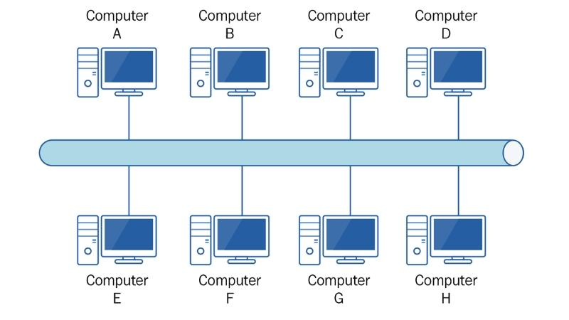

*Hình 3: Mạng trục tuyến*

**b, Mạng hình sao ( Star topology)**

Mạng hình sao là một cấu trúc mạng có một thiết bị trung tâm điều khiển và các nút thông tin khác được kết nối với thiết bị trung tâm đó. Những nút thông tin có thể là các máy trạm, thiết bị kết nối cuối hoặc các thành phần khác trong hệ thống LAN.

*Hình 4: Mạng hình sao*

**c, Mạng dạng vòng ( Ring Topology)**

Đây là một dạng Topology trong đó các thiết bị được liên kết thành một vòng tròn đóng kín thông qua dây cáp. Tín hiệu truyền được đi theo một hướng cố định. Chỉ có một thiết bị (một nút) được phép truyền dữ liệu tại một thời điểm thông qua một nút khác. Dữ liệu truyền đi trong mạng này phải đi kèm với địa chỉ cụ thể của trạm tiếp nhận.

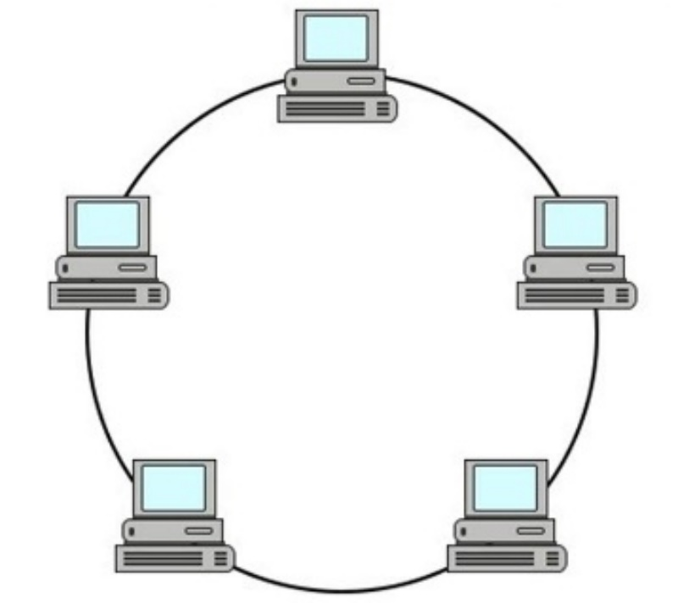

*Hình 5: Mạng dạng vòng*

**d, Mạng dạng lưới (Mesh topology)**

Mạng dạng lưới là một kiểu Topology trong đó mỗi máy tính được kết nối với tất cả các máy khác trong hệ thống mà không cần phải thông qua Hub hoặc Switch. Cấu trúc này tương tự như cách mạng internet hoạt động ngày nay.

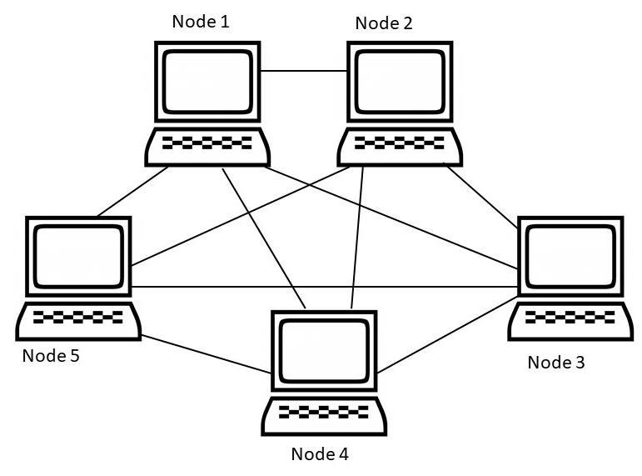

*Hình 6: Mạng dạng lưới*

**1.1.5. Các thiết bị mạng**

**a, Card giao tiếp mạng (Network Interface Card – NIC)**

*Hình 7: Card giao tiếp mạng*

* Chức năng: Card giao tiếp mạng là thiết bị cho phép máy tính kết nối vào mạng. NIC có thể là loại có dây (Ethernet) hoặc không dây (Wi-Fi).
* Cách thức hoạt động: NIC chuyển đổi dữ liệu từ dạng số bên trong máy tính thành các tín hiệu số có thể truyền qua mạng và ngược lại. Nó hoạt động ở tầng vật lý và tầng liên kết dữ liệu của mô hình OSI.

**b, Bộ khuếch đại (Repeater)**

*Hình 8: Bộ khuếch đại*

* Chức năng: Bộ khuếch đại được sử dụng để mở rộng khoảng cách truyền tín hiệu trong mạng bằng cách khuếch đại tín hiệu gốc.
* Cách thức hoạt động: Bộ khuếch đại nhận tín hiệu yếu từ một đầu mạng, khuếch đại nó và truyền đi tiếp, giúp tín hiệu đạt được khoảng cách xa hơn mà không bị suy giảm.

**c, Bộ tập trung (Hub)**

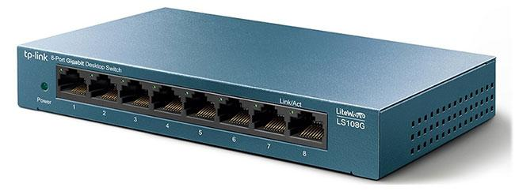

*Hình 9: Bộ tập trung*

* Chức năng: Bộ tập trung kết nối nhiều thiết bị mạng trong một mạng LAN, cho phép chúng giao tiếp với nhau.
* Cách thức hoạt động: Bộ tập trung nhận dữ liệu từ một cổng và phát tín hiệu tới tất cả các cổng còn lại. Điều này có thể gây ra vấn đề tắc nghẽn mạng và giảm hiệu suất khi số lượng thiết bị kết nối lớn.

**d, Bộ chuyển mạch (Switch)**

*Hình 10: Bộ chuyển mạch*

* Chức năng: Bộ chuyển mạch kết nối nhiều thiết bị trong mạng LAN và chuyển dữ liệu một cách thông minh dựa trên địa chỉ MAC của thiết bị đích.
* Cách thức hoạt động: Bộ chuyển mạch nhận dữ liệu và chỉ gửi tới thiết bị đích, giúp cải thiện hiệu suất mạng và giảm thiểu tắc nghẽn.

**e, Bộ định tuyến (Router)**

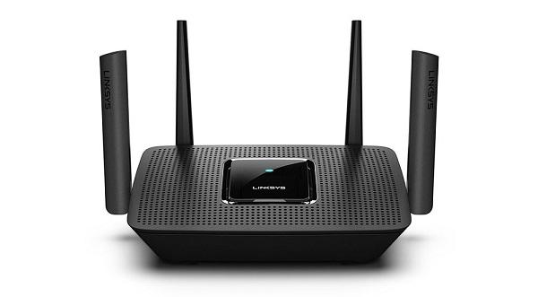

*Hình 11: Bộ định tuyến*

* Chức năng: Bộ định tuyến kết nối các mạng khác nhau và định tuyến lưu lượng dữ liệu giữa chúng, sử dụng địa chỉ IP để xác định đường đi tốt nhất.
* Cách thức hoạt động: Bộ định tuyến hoạt động ở tầng mạng, định tuyến dữ liệu giữa các mạng khác nhau và có thể *kết* nối các mạng có kiến trúc khác nhau.

**1.2. Lý do thiết kế hệ thống mạng.**

* Tối ưu hóa tài nguyên.
* Giảm độ trễ trong truyền tải dữ liệu.
* Khả năng mở rộng, cho phép người dùng và thiết bị mới mà không cần phải thay đổi cấu trúc mạng hiện tại.
* Đảm bảo tương thích với công nghệ mới mà không gặp khó khăn.
* Bảo vệ dữ liệu.
* Kiểm soát truy cập.
* Giảm thiểu sự cố, đảm bảo rằng hệ thống luôn hoạt động ổn định.
* Khả năng phục hồi nhanh chóng sau sự cố.
* Dễ dàng quản lý và giám sát.
* Bảo trì dễ dàng.
* Chi phí đầu tư hợp lý.
* Giảm chi phí vận hành.
* Đáp ứng nhu cầu kinh doanh.
* Tối ưu hóa trải nghiệm người dùng.
* Đáp ứng yêu cầu pháp lý.
* Áp dụng các tiêu chuẩn công nghiệp.

**1.3. Yêu cầu của thiết kế hệ thống mạng**

Yêu cầu cần thiết, để xây dựng hệ thống mạng hoạt động tốt, ta cần phải đảm bảo các yêu cầu sau:

* Nắm rõ và vận dụng được quy trình thiết kế mạng
* Đảm bảo độ tin cậy của hệ thống mạng.
* Dễ dàng bảo hành, sửa chữa, dễ mở rộng, phát triển, nâng cấp.
* An toàn và bảo mật dữ liệu.
* Thiết kế phù hợp, khả thi với kinh tế, không lãng phí với nhu cầu sử dụng.
* Cấp phát đủ IP phục vụ, tạo tài khoản người dùng.
* Xác định những gì cần cho khách hàng (công ty).

**CHƯƠNG 2: KẾT QUẢ NGHIÊN CỨU**

**2.1. Khảo sát hệ thống mạng, dự thảo mô hình mạng.**

**2.1.1. Khảo sát hệ thống mạng**

**a, Yêu cầu**

* Xây dựng hệ thống mạng tại Tầng 14 – nhà A1 cho công ty TNHH đầu tư thương mại và nội thất Trường Sơn.
* Vẽ sơ đồ hệ thống mạng của phòng máy.
* Địa chỉ mạng là 122.0.0.0 và chia thành 7 subnet để cấp phát cho hệ thống mạng.
* Tạo tài khoản người dùng, nhóm người dùng trong hệ thống.
* Xây dựng báo giá cho hệ thống mạng vừa thiết kế.
* Lắp đặt gọn gàng ngăn nắp, hình thức hợp lý.
* Hệ thống dễ dàng sửa chữa, bảo trì và nâng cấp.
* Dễ dàng mở rộng hệ thống nếu cần.
* Đảm bảo kết nối các máy tính với nhau và phòng máy với hệ thống mạng.

**b, Khảo sát thực tế**

- Gồm 7 phòng, mỗi phòng có hai cửa chính ngoại trừ văn phòng Giám đốc và phòng họp có một cửa chính, các phòng đều có cửa sổ cung cấp ánh sáng cho phòng và có thể hạn chế ánh sáng bằng rèm cửa

- Đã có sẵn hệ thống điện và các ổ cắm xung quanh phòng tuy nhiên cần thiết lập riêng một hệ thống cho các phòng máy (hệ thống điện này được đi chung với cáp ren bảo vệ cáp mạng)

- Các phòng có diện tích khác nhau nhưng cần chừa ra một khoảng diện tích để dễ dàng làm việc, thuyết trình, … khu vực này gồm máy chiếu, tivi, bàn để các thiết bị khác

- Các hành lang chạy dọc phòng thuận tiện cho việc đi lại

- Kích thước các phòng:

+ Văn phòng họp có diện tích 35,57 m2, chiều dài 7,65m, chiều rộng 4,65m.

+ Văn phòng Giám đốc có diện tích 25 m2, chiều dài 6,25m, chiều rộng 4m.

+ Phòng Marketing có diện tích 72,78 m2, chiều dài 11,65m, chiều rộng khoảng 6,25m.

+ Phòng sáng tạo  có diện tích 87,375 m2, chiều dài 11,65m, chiều rộng 7,5m.

+ Phòng thiết kế nội thất có diện tích 89 m2, chiều dài 11,65m, chiều rộng khoảng 7,65m.

+ Hai phòng sale và kế toán có diện tích 53,55 m2, chiều dài 7,65m, chiều rộng 7m, cạnh phòng kế toán cuối hành lang có một kho phục vụ diện tích khoảng 12 m2.

- Thuận lợi và khó khăn:

+ Thuận lợi:

Cơ sở hạ tầng tốt, ổn định và phù hợp việc thiết kế phòng ban làm việc cho công ty.

Các phòng ban liền kề nhau, dễ dàng thiết kế hệ thống mạng hơn.

+ Khó khăn

Hệ thống điện của phòng chưa thích hợp cho việc thiết kế và lắp đặt mạng vì nguồn điện chỉ tập trung ở một số điểm trong phòng, phải thiết kế lại hệ thống điện để phù hợp cho việc lắp đặt tại các phòng.

**2.1.2. Dự thảo mô hình mạng, lý do lựa chọn mô hình mạng**

**Dự thảo mô hình mạng:** Sử dụng mô hình mạng LAN, kiến trúc mạng hình sao. Tất cả các máy trạm được nối với một thiết bị trung tâm có nhiệm vụ nhận tín hiệu từ các trạm và chuyển tín hiệu đến với trạm đích với phương thức kết nối là “điểm – điểm” (point to point).

***Ưu điểm****:*

+ Dễ dàng cài đặt và quản lý.

+ Lỗi ở một cáp không ảnh hưởng đến các thiết bị khác.

***Nhược điểm****:*

+ Nếu thiết bị trung tâm bị lỗi, toàn bộ mạng không thể hoạt động được.

+ Yêu cầu nhiều cáp hơn cấu trúc liên kết bus.

**Lý do lựa chọn mô hình mạng:**

+ Dễ dàng cài đặt và quản lý.

+ Nếu một máy tính hoặc cáp kết nối gặp sự cố chỉ có máy tính đó bị ảnh hưởng không bị ảnh hưởng đến các máy khác.

+ Dễ dàng mở rộng hệ thống.

+ Hiệu suất cao và bảo mật tốt.

**2.2. Thiết kế, xây dựng hệ thống mạng**

**Thiết kế hạ tầng mạng (sơ đồ logic).**

Sơ đồ tầng 14 nhà A1 bao gồm:

* Phòng Marketing (1406)
* Phòng Sáng tạo (1407)
* Văn phòng họp (1401)
* Phòng Giám đốc (1402)
* Phòng thiết kế nội thất (1403)
* Phòng sale (1404)
* Phòng kế toán (1405)

Tổng chiều rộng: 23.4 m

Tổng chiều dài: 30.9

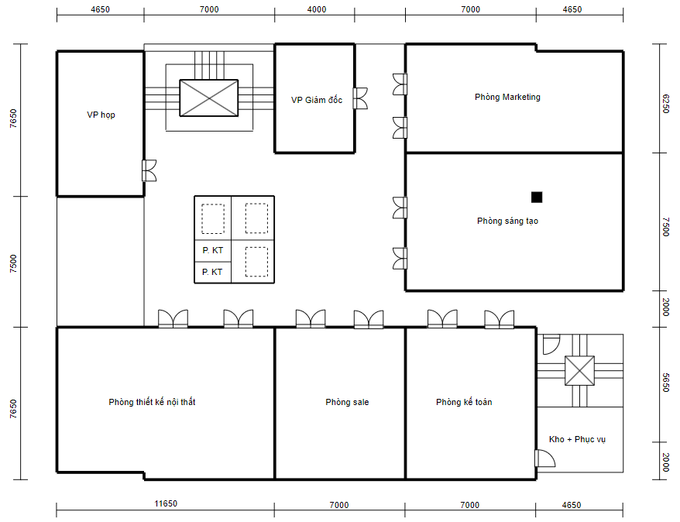

*Hình 12: Sơ đồ cơ sở hạ tầng tầng 14 tòa A1*

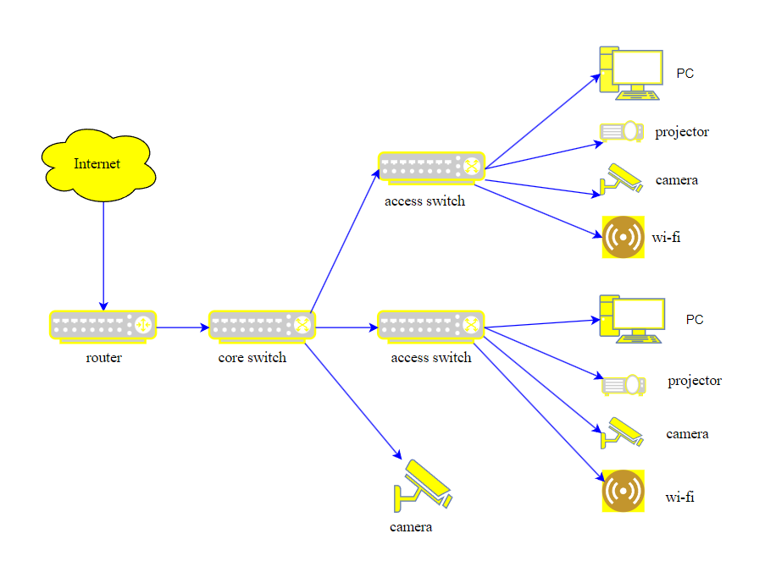

*Hình 13: Sơ đồ logic hệ thống mạng*

**Thiết kế mô hình vật lý.**

*Hình 14: VP họp (1401)*

Bao gồm :

-        1 máy trạm: PC Dell Vostro 3681 SFF

-        1 màn hình: LG 24MK430H

-        1 bàn phím: Dareu EK880

-        1 chuột: Logitech B175 Optical Wireless

-        13 ghế xoay văn phòng

-        1 camera

-        1 tủ đồ

-        2 bàn họp dài và 1 bàn làm việc bé

-        1 máy in Brother MFC-T810W và 1 máy photocopy canon IR2006N

-        1 máy chiếu ViewSonic

-        1 Smart Tivi Samsung 4K

-        Nẹp cáp trên tường và nẹp cáp dưới sàn

-        1 Router wifi ASUS RT-AX88U

-        1 Switch TP-Link TL- SF1005D

-        10 đầu nối RJ45

-        15 mét nẹp cáp cả trên tường và dưới sàn.

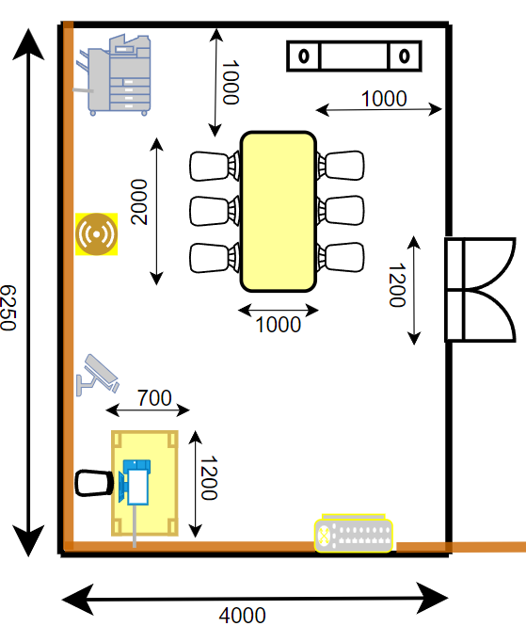

*Hình 15: Phòng giám đốc  (1402)*

Bao gồm :

-        1 máy trạm: PC Dell Vostro 3681 SFF

-        1 màn hình: LG 24MK430H

-        1 bàn phím: Dareu EK880

-        1 chuột: Logitech B175 Optical Wireless

-        7 ghế xoay văn phòng

-        1 camera

-        1 tủ đồ

-        1 bàn tiếp khách và 1 bàn làm việc bé

-        1 máy in Brother MFC-T810W và 1 máy photocopy canon IR2006N

-        Nẹp cáp trên tường và nẹp cáp dưới sàn

-        1 Router wifi ASUS RT-AX88U

-        1 Switch TP-Link TL- SF1005D

-        10 đầu nối RJ45

-        12 mét nẹp cáp cả trên tường và dưới sàn

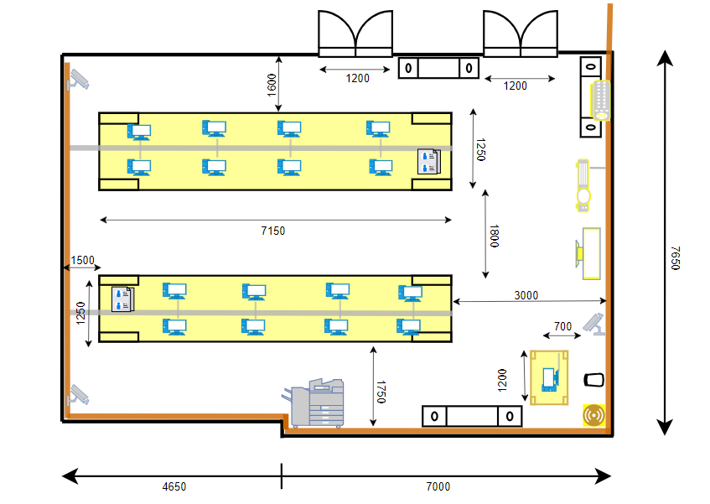

*Hình 16: Phòng thiết kế nội thất(1403)*

Bao gồm :

-        17 máy trạm: PC Dell Vostro 3681 SFF

-        17 màn hình: LG 24MK430H

-        17 bàn phím: Dareu EK880

-        17 chuột: Logitech B175 Optical Wireless

-        17 ghế xoay văn phòng

-        3 camera

-        3 tủ đồ

-        2 bàn làm việc dài và 1 bàn làm việc bé

-        1 máy in Brother MFC-T810W và 1 máy photocopy canon IR2006N

-        1 máy chiếu ViewSonic

-        1 Smart Tivi Samsung 4K

-        Nẹp cáp trên tường và nẹp cáp dưới sàn

-        1 Router wifi ASUS RT-AX88U

-        1 Switch Dlink 16P DGS-1100-18 16 Por

-        50 đầu nối RJ45 (cho dư 8 đầu nối dự phòng)

-        52 mét nẹp cáp cả trên tường và dưới sàn (cho dư 2m)

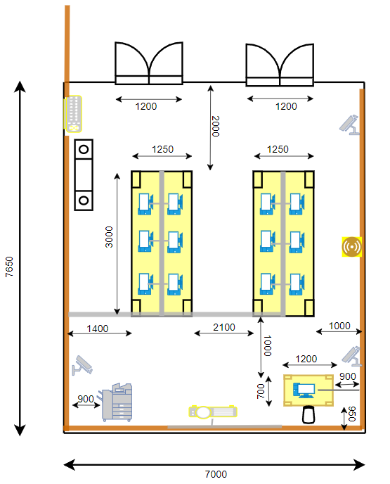

*Hình 17: Phòng sale và kế toán(1404 và 1405)*

Bao gồm:

-        13 máy trạm: PC Dell Vostro 3681 SFF

-        13 màn hình: LG 24MK430H

-        13 bàn phím: Dareu EK880

-        13 chuột: Logitech B175 Optical Wireless

-        13 ghế xoay văn phòng

-        3 camera

-        1 tủ đồ

-        1 bàn làm việc dài

-        1 máy in Brother MFC-T810W và 1 máy photocopy canon IR2006N

-        1 máy chiếu ViewSonic

-        Nẹp cáp trên tường và nẹp cáp dưới sàn

-        1 Router wifi ASUS RT-AX88U

-        1 Switch Dlink 16P DGS-1100-18 16 Por

-        44 đầu nối RJ45 (dư 6 đầu nối để dự phòng làm hỏng hoặc sai)

-        40 mét nẹp cáp cả trên tường và dưới sàn (cho dư 70cm)

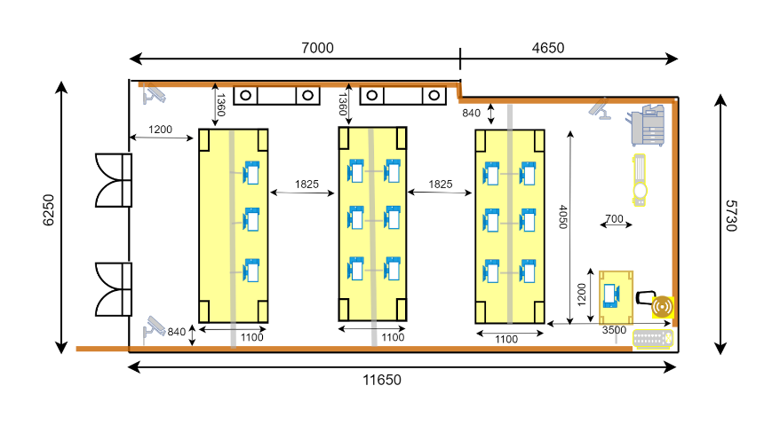

*Hình 18: Phòng Marketing (1406)*

*Bao gồm:*

*-        16 máy trạm: PC Dell Vostro 3681 SFF*

*-        16 màn hình: LG 24MK430H*

*-        16 bàn phím: Dareu EK880*

*-        16 chuột: Logitech B175 Optical Wireless*

*-        3 camera*

*-        1 máy in Brother MFC-T810W và 1 máy photocopy canon IR2006N*

*-        1 máy chiếu ViewSonic*

*-        2 tủ đồ*

*-        17 ghế xoay văn phòng*

*-        2 bàn làm việc dài và 1 bàn làm việc bé*

*-        Nẹp cáp trên tường và nẹp cáp dưới sàn*

*-        1 Router wifi ASUS RT-AX88U*

*-        1 Switch Dlink 16P DGS-1100-18 16 Por*

*-        44 hạt mạng (RJ45)*

*-        44.5 mét nẹp cáp cả trên tường và dưới sàn*

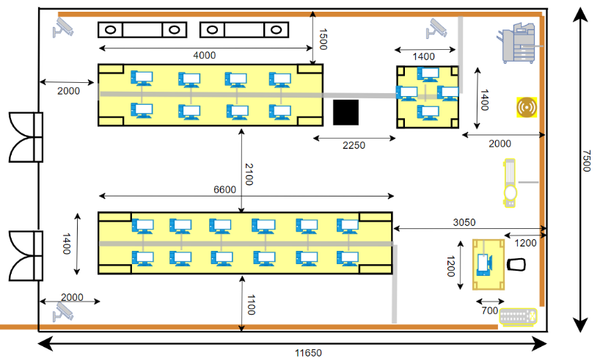

*Hình 19: Phòng Sáng tạo (1407)*

*Bao gồm:*

*-        25 máy trạm: PC Dell Vostro 3681 SFF*

*-        25 màn hình: LG 24MK430H*

*-        25 bàn phím: Dareu EK880*

*-        25 chuột: Logitech B175 Optical Wireless*

*-        3 camera*

*-        1 máy in Brother MFC-T810W*

*-        1 máy chiếu ViewSonic*

*-        2 tủ đồ*

*-        25 ghế xoay văn phòng*

*-        6 bàn làm việc vuông lớn và 1 bàn làm việc bé*

*-        Nẹp cáp trên tường và nẹp cáp dưới sàn*

*-        1 Router wifi ASUS RT-AX88U*

*-        1 Switch Dlink 16P DGS-1100-18 16 Por*

*-        65 đầu nối RJ45*

*-        45 mét nẹp cáp cả trên tường và dưới sàn*

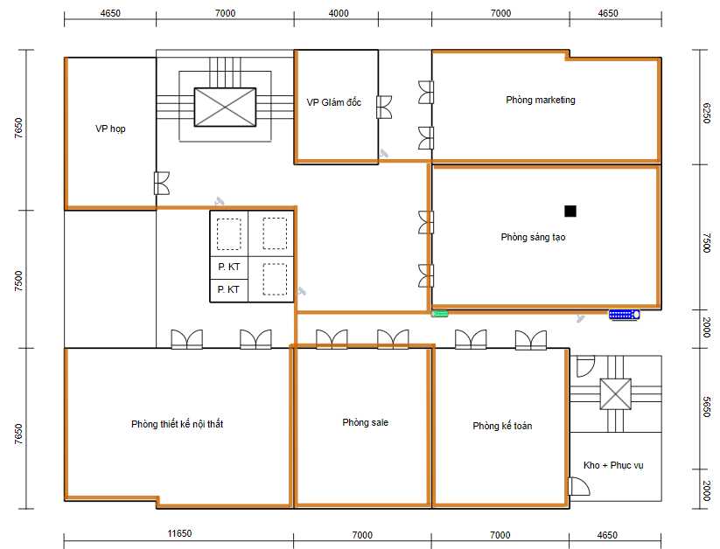

*Hình 20: Sơ đồ vật lý tất cả các phòng*

*Bao gồm:*

*-        4 camera*

*-        Nẹp cáp trên tường và nẹp cáp dưới sàn*

*-        1 Router wifi Asus RT-AX88U*

*-        1 Switch Dlink 16P DGS-1100-18 16 Por*

*-        12 đầu nối RJ45*

*-        54 mét nẹp cáp cả trên tường*

**Chú thích:**

*Hình 21: Chú thích*

**2.3. Kế hoạch triển khai thực hiện, chi phí lắp đặt**

**Danh mục các thiết bị cần mua**

**Máy trạm**

Máy trạm: PC Dell Vostro 3681 SFF – 12.500.000 đ

* CPU: Core i5-10400
* Chipset: Intel® B460
* RAM: 8GB DDR4 2666Mhz
* Ổ cứng: 1TB HDD
* Đồ họa: Onboard

LG 24MK430H

* Kích Thước Màn Hình: 23.8 INCH
* Độ Sáng Màn Hình: 250(Typ), 200(min) cd/m2
* Tỉ lệ tương phản động: MEGA 1000:1 (Typ.)
* Phân giải màn hình: 1920x1080 IPS Display
* Thời gian đáp ứng: 5m

|  |  |  |  |  |
| --- | --- | --- | --- | --- |
| *Tên thiết bị* | *Số lượng* | *Đơn giá* | *Thành tiền* | *Ghi chú* |
| *Máy trạm : PC Dell Vostro 3681 SFF* | *73* | *12,500,000đ* | *912,500,000* |  |
| *Màn hình LG 24MK430H* | *73* | *3,049,000đ* | *222,577,000đ* |  |
| *Bàn phím cơ Dareu EK880* | *73* | *699.000đ* | *51,027000d* |  |
| *Chuột Logitech B175 Optical Wireless* | *73* | *179,000đ* | *13,067,000đ* |  |
| *Tổng thành tiền* | *1,199,171,000đ* | | | |

**Các thiết bị văn phòng**

|  |  |  |  |  |
| --- | --- | --- | --- | --- |
| *Tên thiết bị* | *Số lượng* | *Đơn giá* | *Thành tiền* | *Ghi chú* |
| *Máy in Brother MFC-T810W* | *6* | *6,099,000đ* | *36,594,000* |  |
| *Máy Photocopy Canon*  *IR2006N* | *5* | *23,499,000đ* | *117,495,000* |  |
| *Máy Chiếu ViewSonic*  *PA502SP* | *5* | *7,999,000đ* | *39,995,000* |  |
| *Smart Tivi Samsung 4K* | *2* | *13,400,000đ* | *26,800,000* |  |
| *Bàn họp chân sắt 3m2 BHCS32* | *2* | *25,999,000đ* | *51,998,000* |  |
| *Sofa Nhật SFND02* | *2* | *30,000,000đ* | *60,000,000* |  |
| *Tủ tài liệu (tủ đồ): Classic*  *CL120-01* | *10* | *10,000,000đ* | *100,000,000* |  |
| *Tổng thành tiền* | *432,882,000đ* | | | |

**Các thiết bị mạng:**

|  |  |  |  |  |
| --- | --- | --- | --- | --- |
| *Tên thiết bị* | *Số lượng* | *Đơn giá* | *Thành tiền* | *Ghi chú* |
| *Switch TP-Link TL-*  *SF1005D* | *7* | *3,000,000* | *6,000,000đ* |  |
| *Router wifi ASUS RT-*  *AX88U* | *6* | *7.499.000đ* | *44.994.000đ* |  |
| *Cáp mạng LEAD CABLE CAT.5E UTP 26AWG* | *400m* | *8.250đ/m* | *3,300,000đ* |  |
| *Nẹp mạng* | *310m* | *60,000/1,2m* | *15,500,000đ* |  |
| *Đầu nối RJ-45* | *3 hộp 300 cái* | *599,000/1 hộp* | *1,797,000đ* |  |
| *Tổng tiền* | *71,591,000đ* | | |  |

**2.4. Lập bảng danh mục mua và cài đặt các hệ điều hành, phần mềm ứng dụng**

**a, Hệ điều hành**

* Máy chủ (Server) sẽ được cài đặt phiên bản hệ điều hành Window Server 2019, các máy trạm sẽ cài đặt phiên bản hệ điều hành Window 10
* Hệ điều hành Microsoft Windows Server là một loạt các hệ điều hành dành cho máy chủ cấp doanh nghiệp nhằm chia sẻ dịch vụ với nhiều người dùng đồng thời cung cấp quyền kiểm soát quản trị rộng rãi đối với việc lưu trữ dữ liệu, ứng dụng và mạng công ty.

**b, Các phần mềm cần thiết dành cho máy tính**

**Phần mềm bảo mật:**

+ Phần mềm diệt virus dành cho máy chủ BKAV SME (bản dành cho doanh nghiệp) : 2.500.000 VND.

+ Phần mềm diệt virus dành cho các máy trạm BKAV Pro : 299.000 VND.

+ Phần mềm giám sát nâng cao Hyperic HQ.

* Các phần mềm khác:

+ Công cụ tìm kiếm : Google, Chrome.

+ Microsoft 365

+ Phần mềm nhóm hợp tác (Collaboration Software): Work Hub

+ Phần mềm giao tiếp nội bộ(Communication Software): Skype,Zalo, Google Meet.

+ Phần mềm quản lý dự án (Project Management Software): ProWorkflow.

+ Các phần mềm quản lý bán hàng, kho, doanh thu,…(Phòng kế toán).

+ Phần mềm kiểm tra hệ thống bảo mật và an ninh mạng RogueScanner, SoftPerfect Network Scanner

**Bảng danh mục mua phần mềm**

|  |  |  |  |
| --- | --- | --- | --- |
| *Tên sản phẩm* | *Số lượng* | *Giá tiền* | *Tổng chi phí* |
| *Phần mềm diệt virus BKAV SME* | *2* | *2,500,000 VND* | *5,000,000 VND* |
| *Phần mềm diệt virus BKAV Pro* | *84* | *299,000 VND* | *25,116,000 VND* |
| *Microsoft 365* | *86* | *193,050 VND* | *16,602,300 VND* |
| *SoftPerfect Network Scanner* | *86* | *1,100,100 VND* | *94,608,600 VND* |
| *Tổng* | | | *141,326,900 VND* |

**2.5. Lập kế hoạch triển khai thực hiện: kế hoạch lắp đặt hệ thống mạng, kế hoạch cài đặt hệ điều hành mạng và các ứng dụng.**

**a, Kế hoạch lắp đặt hệ thống mạng.**

**Tiến hành tính dây mạng, nẹp mạng cho tầng 14**

* Văn phòng Giám đốc: 15m dây cáp mạng, 12m nẹp mạng
* Văn phòng họp : 17m dây cáp mạng, 15m nẹp mạng
* Phòng Marketing : 46m dây cáp mạng, 44.5m nẹp mạng
* Phòng Sáng tạo: 50m dây cáp mạng, 45m nẹp mạng
* Phòng thiết kế nội thất: 60m dây cáp mạng, 52m nẹp mạng
* Phòng sale: 45m dây cáp mạng, 40m nẹp mạng
* Phòng kế toán: 45m dây cáp mạng, 40m nẹp mạng
* Dây đi ngoài phòng ( nối các switch với router): 120m dây mạng, 55m nẹp mạng

 Tổng: 398m dây cáp mạng, 303.5m nẹp mạng

Dự kiến mua 400m dây cáp mạng, 310m nẹp mạng và 300 đầu nối RJ-45.

**Chi phí thi công, lắp đặt hệ thống mạng**

|  |  |  |  |
| --- | --- | --- | --- |
| *Bảng chi phí thuê nhân công* | | | |
| *Công việc* | *Số lượng* | *Thời gian* | *Tiền công* |
| *Lắp đặt dây mạng* | *4 kỹ thuật viên* | *3 ngày* | *8,000,000 VND* |
| *Lắp đặt máy tính* | *4 kỹ thuật viên* | *3 ngày* | *6,000,000 VND* |
| *Cài đặt các hệ điều hành, phần mềm* | *2 kỹ thuật viên* | *1 ngày* | *4,000,000 VND* |
| *Tổng* | | | *18,000,000 VND* |

**Tổng toàn bộ chi phí**

|  |  |
| --- | --- |
| *Bảng tổng chi phí toàn hệ thống* | |
| *Các khoản chi* | *Giá* |
| *Tiền dây cáp mạng, nẹp mạng, đầu nối RJ 45* | *20,597,000 VND* |
| *Tiền thiết bị* | *1,703,644,000 VND* |
| *Tiền thuê nhân công* | *18,000,000 VND* |
| *Tiền mua phần mềm* | *141,326,900 VND* |
| *Tổng* | *1,883,567,900 VND* |

**2.6. Thiết lập bảng địa chỉ IP, tạo tài khoản người dùng trong hệ thống.**

Thiết lập địa chỉ IP cho hệ thống

Địa chỉ IP mạng của hệ thống: 177.77.0.0

Đổi sang nhị phân: 10110001.01001101.00000000.00000000

Địa chỉ thuộc lớp B với 2 Octet NetworkID và 2 Octet HostID

Class B Subnet Mask:

|  |  |  |  |
| --- | --- | --- | --- |
| Network_id | Host_id | Host_id | Host_id |
| 255 | 255 | 0 | 0 |
| 11111111 | 11111111 | 00000000 | 00000000 |

Chia Subnet: Yêu cầu là chia thành 7 subnet để cấp phát cho hệ thống mạng đồng thời số lượng địa chỉ IP là tối ưu nên số bit cần mượn của HostID là 4 bit để chia subnet

-        Sau khi mượn bit để chia subnet:

|  |  |  |  |  |
| --- | --- | --- | --- | --- |
| IP | 177 | 77 | 0 | 0 |
| Class A Subnet Mask | Network_id | Subnet_id | Host_id | Host_id |
| 255 | 255 | 240 | 0 |
| 11111111 | 11111111 | 11110000 | 00000000 |
|  |  |  |  |  |

Trong đó:

- NetworkID: 16 bits

- SubnetID: 4 bits

- HostID: 12 bits

- Số subnet được tạo ra: 2n = 24 = 16 subnet (n là số bit mượn để chia subnet)

- Số subnet dùng được là 16 – 2 = 14 subnet

- Số Host/subnet dùng được là: 2m – 2 = 212 - 2 = 4094 host

- Khoảng cách giữa các Subnet(Bước nhảy tại byte thứ 4): 28-k = 28-4 = 24 = 16 (Với k là số bit mượn ở byte đó)

- Bảng chia subnet:

|  |  |  |  |
| --- | --- | --- | --- |
| Thứ tự subnet | Subnet | Địa chỉ IP trên subnet | Broadcast Address |
| Subnet 0 | 177.77.0.0 | 177.77.0.1 - 177.77.15.254 | 177.77.15.255 |
| Subnet 1 | 177.77.16.0 | 177.77.16.1 - 177.77.31.254 | 177.77.31.255 |
| Subnet 2 | 177.77.32.0 | 177.77.32.1 - 177.77.47.254 | 177.77.47.255 |
| Subnet 3 | 177.77.48.0 | 177.77.48.1 - 177.77.63.254 | 177.77.63.255 |
| Subnet 4 | 177.77.64.0 | 177.77.64.1 - 177.77.79.254 | 177.77.79.255 |
| Subnet 5 | 177.77.80.0 | 177.77.80.1 - 177.77.95.254 | 177.77.95.255 |
| Subnet 6 | 177.77.96.0 | 177.77.96.1 - 177.77.111.254 | 177.77.111.255 |
| Subnet 7 | 177.77.112.0 | 177.77.112.1- 177.77.127.254 | 177.77.127.255 |
| Subnet 8 | 177.77.128.0 | 177.77.128.1 - 177.77.143.254 | 177.77.143.255 |
| Subnet 9 | 177.77.144.0 | 177.77.144.1 - 177.77.159.254 | 177.77.159.255 |
| Subnet 10 | 177.77.160.0 | 177.77.160.1 - 177.77.175.254 | 177.77.175.255 |
| Subnet 11 | |  | | --- | |  |  |  | | --- | | 177.77.176.0 | | 177.77.176.1 - 177.77.191.254 | 177.77.191.255 |
| Subnet 12 | 177.77.192.0 | 177.77.192.1 - 177.77.207.254 | 177.77.207.255 |
| Subnet 13 | 177.77.208.0 | 177.77.208.1 - 177.77.223.254 | 177.77.223.255 |
| Subnet 14 | 177.77.224.0 | 177.77.224.1 - 177.77.239.254 | 177.77.239.255 |
| Subnet 15 | 177.77.240.0 | 177.77.240.1 - 177.77.255.254 | 177.77.255.255 |

**Chia subnet cho từng phòng**

- Theo yêu cầu đề bài chia thành 7 subnet cho 7 phòng ta chọn subnet 0, subnet 1, subnet 2, subnet 3, subnet 4, subnet 5 , subnet 6 để cấp phát cho hệ thống mạng

|  |  |  |  |
| --- | --- | --- | --- |
| Phòng | Số máy | Subnet | Địa chỉ IP |
| VP Họp | 1401_PC1 | Subnet 0 | 177.77.0.1 - 177.77.15.254 |
| Phòng giám đốc | 1402_PC1 | Subnet 1 | 177.77.16.1 - 177.77.31.254 |
| Phòng thiết kế nội thất | 1403_PC1 – 1403_PC17 | Subnet 2 | 177.77.32.1 - 177.77.47.254 |
| Phòng Sale | 1404_PC1 – 1404_PC13 | Subnet 3 | 177.77.48.1 - 177.77.63.254 |
| Phòng kế toán | 1405_PC1 – 1405_PC13 | Subnet 4 | 177.77.64.1 - 177.77.79.254 |
| Phòng Marketing | 1406_PC1 – 1406_PC16 | Subnet 5 | 177.77.80.1 - 177.77.95.254 |
| Phòng sáng tạo | 1407_PC1 – 1407_PC25 | Subnet 6 | 177.77.96.1 - 177.77.111.254 |

|  |  |  |  |  |  |
| --- | --- | --- | --- | --- | --- |
| Subnet | Phòng | Tên người dùng | User name | Tên máy | Địa chỉ IP |
| Subnet 0 | 1401 - Văn Phòng Họp | Nguyễn Văn A | Vanphong1 | 1401_PC1 | 177.77.0.1 |
| Subnet 1 | 1402 – Văn Phòng Giám Đốc | Nguyễn Văn B | Giamdoc | 1402_PC2 | 177.77.16.1 |
| Subnet 2 | 1403 – Phòng Thiết Kế Nội Thất | Nguyễn Văn D | NVThietke1 | 1403_PC1 | 177.77.32.1 |
| Nguyễn Văn E | NVThietke2 | 1403_PC2 | 177.77.32.2 |
| Nguyễn Văn F | NVThietke3 | 1403_PC3 | 177.77.32.3 |
| Nguyễn Văn G | NVThietke4 | 1403_PC4 | |  | | --- | | 177.77.32.4 |  |  | | --- | |  | |
| Nguyễn Văn H | NVThietke5 | 1403_PC5 | |  | | --- | | 177.77.32.5 |  |  | | --- | |  | |
| Phạm Thị A | NVThietke6 | 1403_PC6 | |  | | --- | | 177.77.32.6 |  |  | | --- | |  | |
| Phạm Văn B | NVThietke7 | 1403_PC7 | |  | | --- | | 177.77.32.7 |  |  | | --- | |  | |
| Phạm Văn C | NVThietke8 | 1403_PC8 | |  | | --- | | 177.77.32.8 |  |  | | --- | |  | |
| Phạm Thị H | NVThietke9 | 1403_PC9 | |  | | --- | | 177.77.32.9 |  |  | | --- | |  | |
| Ngô Văn A | NVThietke10 | 1403_PC10 | |  | | --- | | 177.77.32.10 |  |  | | --- | |  | |
| Ngô Thị B | NVThietke11 | 1403_PC11 | |  | | --- | | 177.77.32.11 |  |  | | --- | |  | |
| Ngô Thị C | NVThietke12 | 1403_PC12 | |  | | --- | | 177.77.32.12 |  |  | | --- | |  | |
| Đinh Văn A | NVThietke13 | 1403_PC13 | |  | | --- | | 177.77.32.13 |  |  | | --- | |  | |
| Đinh Văn B | NVThietke14 | 1403_PC14 | |  | | --- | | 177.77.32.14 |  |  | | --- | |  | |
| Nguyễn Đình A | NVThietke15 | 1403_PC15 | |  | | --- | | 177.77.32.15 |  |  | | --- | |  | |
| Nguyễn Đình B | NVThietke16 | 1403_PC16 | 177.77.32.16 |
| Nguyễn Đình C | NVThietke17 | 1403_PC17 | 177.77.32.17 |
| Subnet 3 | 1404 - Phòng Sale | Lê Văn A | NVSale1 | 1404_PC1 | 177.77.48.1 |
| Lê Văn B | NVSale2 | 1404_PC2 | 177.77.48.2 |
| Lê Văn C | NVSale3 | 1404_PC3 | 177.77.48.3 |
| Lê Văn D | NVSale4 | 1404_PC4 | 177.77.48.4 |
| Lê Văn E | NVSale5 | 1404_PC5 | 177.77.48.5 |
| Lê Văn F | NVSale6 | 1404_PC6 | 177.77.48.6 |
| Lê Văn G | NVSale7 | 1404_PC7 | 177.77.48.7 |
| Subnet 4 | 1405 – Phòng Kế Toán | Phùng Thị A | NVKeToan1 | 1405_PC1 | 177.77.64.1 |
| Phùng Thị B | NVKeToan2 | 1405_PC2 | 177.77.64.2 |
| Phùng Thị C | NVKeToan3 | 1405_PC3 | 177.77.64.3 |
| Phùng Thị D | NVKeToan4 | 1405_PC4 | 177.77.64.4 |
| Phùng Thị E | NVKeToan5 | 1405_PC5 | 177.77.64.5 |
| Phùng Văn A | NVKeToan6 | 1405_PC6 | 177.77.64.6 |
| Phùng Văn B | NVKeToan7 | 1405_PC7 | 177.77.64.7 |
| Subnet 5 | 1406 – Phòng Marketing | Doãn Văn A | NVMar1 | 1406_PC1 | 177.77.80.1 |
| Doãn Văn B | NVMar2 | 1406_PC2 | 177.77.80.2 |
| Doãn Văn C | NVMar3 | 1406_PC3 | 177.77.80.3 |
| Doãn Văn D | NVMar4 | 1406_PC4 | 177.77.80.4 |
| Doãn Văn E | NVMar5 | 1406_PC5 | 177.77.80.5 |
| Doãn Văn F | NVMar6 | 1406_PC6 | 177.77.80.6 |
| Doãn Văn G | NVMar7 | 1406_PC7 | 177.77.80.7 |
| Doãn Văn H | NVMar8 | 1406_PC8 | 177.77.80.8 |
| Hoàng Văn A | NVMar9 | 1406_PC9 | 177.77.80.9 |
| Hoàng Văn B | NVMar10 | 1406_PC10 | 177.77.80.10 |
| Hoàng Văn C | NVMar11 | 1406_PC11 | 177.77.80.11 |
| Hoàng Văn D | NVMar12 | 1406_PC12 | 177.77.80.12 |
| Hoàng Văn C | NVMar13 | 1406_PC13 | 177.77.80.13 |
| Hoàng Văn F | NVMar14 | 1406_PC14 | 177.77.80.14 |
| Hoàng Văn E | NVMar15 | 1406_PC15 | 177.77.80.15 |
| Hoàng Văn G | NVMar16 | 1406_PC16 | 177.77.80.16 |
| Hoàng Văn H | NVMar17 | 1406_PC17 | 177.77.80.17 |
| Subnet 6 | 1407 – Phòng Sáng Tạo | Tạ Van A | NVSangTao1 | 1407_PC1 | 177.77.96.1 |
| Tạ Văn B | NVSangTao2 | 1407_PC2 | 177.77.96.2 |
| Tạ Văn C | NVSangTao3 | 1407_PC3 | 177.77.96.3 |
| Tạ Văn D | NVSangTao4 | 1407_PC4 | 177.77.96.4 |
| Tạ Văn F | NVSangTao5 | 1407_PC5 | 177.77.96.5 |
| Tạ Văn E | NVSangTao6 | 1407_PC6 | 177.77.96.6 |
| Tạ Văn H | NVSangTao7 | 1407_PC7 | 177.77.96.7 |
| Tạ Văn G | NVSangTao8 | 1407_PC8 | 177.77.96.8 |
| Tạ Thị A | NVSangTao9 | 1407_PC9 | 177.77.96.9 |
| Tạ Thị B | NVSangTao10 | 1407_PC10 | 177.77.96.10 |
| Tạ Thị C | NVSangTao11 | 1407_PC11 | 177.77.96.11 |
| Tạ Thị D | NVSangTao12 | 1407_PC12 | 177.77.96.12 |
| Tạ Thị F | NVSangTao13 | 1407_PC13 | 177.77.96.13 |
| Tạ Thị G | NVSangTao14 | 1407_PC14 | 177.77.96.14 |
| Tạ Thị H | NVSangTao15 | 1407_PC15 | 177.77.96.15 |
| Đặng Thị A | NVSangTao16 | 1407_PC16 | 177.77.96.16 |
| Đặng Thị B | NVSangTao17 | 1407_PC17 | 177.77.96.17 |
| Đặng Thị F | NVSangTao18 | 1407_PC18 | 177.77.96.18 |
| Đặng Thị C | NVSangTao19 | 1407_PC19 | 177.77.96.19 |
| Đặng Thị G | NVSangTao20 | 1407_PC20 | 177.77.96.20 |
| Đặng Thị H | NVSangTao21 | 1407_PC21 | 177.77.96.21 |
| Đặng Văn A | NVSangTao22 | 1407_PC22 | 177.77.96.22 |
| Đặng Văn B | NVSangTao23 | 1407_PC23 | 177.77.96.23 |
| Đặng Văn C | NVSangTao24 | 1407_PC24 | 177.77.96.24 |
| Đặng Văn D | NVSangTao25 | 1407_PC25 | 177.77.96.25 |

**Bảng cấu trúc OU của công ty TNHH Trường Sơn**

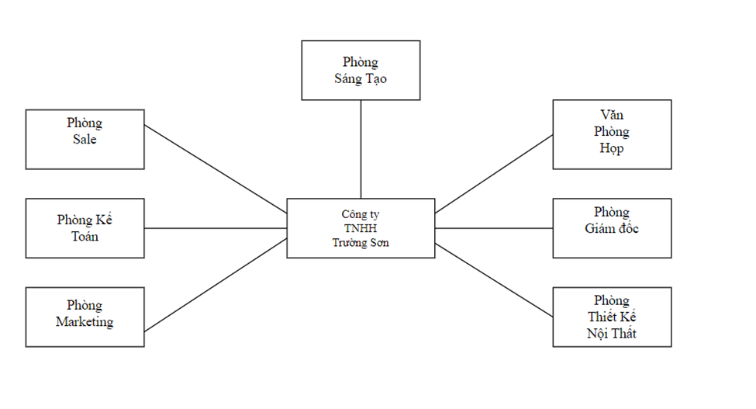

**Bảng tài khoản người dùng**

|  |  |  |  |
| --- | --- | --- | --- |
| **Văn Phòng Họp(1401)**  **Subnet 0 (177.77.0.1 - 177.77.15.254)** | | | |
| Tên máy tính | Tên tài khoản | Mật khẩu | Chức vụ |
| 1401_PC1 | Vanphong1 | abc@123 | Nhân Viên |

|  |  |  |  |
| --- | --- | --- | --- |
| **Phòng Giám Đốc (1402)**  **Subnet 1 (177.77.16.1 - 177.77.31.254)** | | | |
| Tên máy tính | Tên tài khoản | Mật khẩu | Chức vụ |
| 1402_PC2 | Giamdoc | abc@123 | Giám  đốc |

|  |  |  |  |
| --- | --- | --- | --- |
| **Phòng Thiết Kế Nội Thất (1403 )**  **Subnet 2  (177.77.32.1 - 177.77.47.254)** | | | |
| Tên máy tính | Tên tài khoản | Mật khẩu | Chức vụ |
| 1403_PC1 | TPThietke | abc@123 | Trưởng phòng thiết kế |
| 1403_PC2 | NVThietke1 | abc@123 | Nhân Viên |
| 1403_PC3 | NVThietke2 | abc@123 | Nhân Viên |

|  |  |  |  |
| --- | --- | --- | --- |
| **Phòng Sale (1404)**  ***Subnet 3  (*177.77.48.1 - 177.77.63.254)** | | | |
| Tên máy tính | Tên tài khoản | Mật khẩu | Chức vụ |
| 1404_PC1 | TPSale | abc@123 | Trưởng phòng sale |
| 1404_PC2 | NVSale1 | abc@123 | Nhân Viên |
| 1404_PC3 | NVSale2 | abc@123 | Nhân Viên |

|  |  |  |  |
| --- | --- | --- | --- |
| **Phòng Kế Toán (1405)**  ***Subnet 4 (*177.77.64.1 - 177.77.79.254)** | | | |
| Tên máy tính | Tên tài khoản | Mật khẩu | Chức vụ |
| 1405_PC1 | TPKeToan | abc@123 | Trưởng phòng kế toán |
| 1405_PC2 | NVKeToan1 | abc@123 | Nhân Viên |
| 1405_PC3 | NVKeToan2 | abc@123 | Nhân Viên |

|  |  |  |  |
| --- | --- | --- | --- |
| **Phòng Marketing (1406)**  ***Subnet 5 (*177.77.80.1 - 177.77.95.254)** | | | |
| Tên máy tính | Tên tài khoản | Mật khẩu | Chức vụ |
| 1406_PC1 | TPMar | abc@123 | Trưởng phòng Marketing |
| 1406_PC2 | NVMar1 | abc@123 | Nhân Viên |
| 1406_PC3 | NVMar2 | abc@123 | Nhân Viên |

|  |  |  |  |
| --- | --- | --- | --- |
| **Phòng Sáng Tạo 1407**  ***Subnet 6 (*177.77.96.1 - 177.77.111.254)** | | | |
| Tên máy tính | Tên tài khoản | Mật khẩu | Chức vụ |
| 1407_PC1 | TPSangTao | abc@123 | Trưởng phòng sáng tạo |
| 1407_PC2 | NVSangTao1 | abc@123 | Nhân Viên |
| 1407_PC3 | NVSangTao2 | abc@123 | Nhân Viên |

**Hình ảnh tài khoản trong các phòng:**

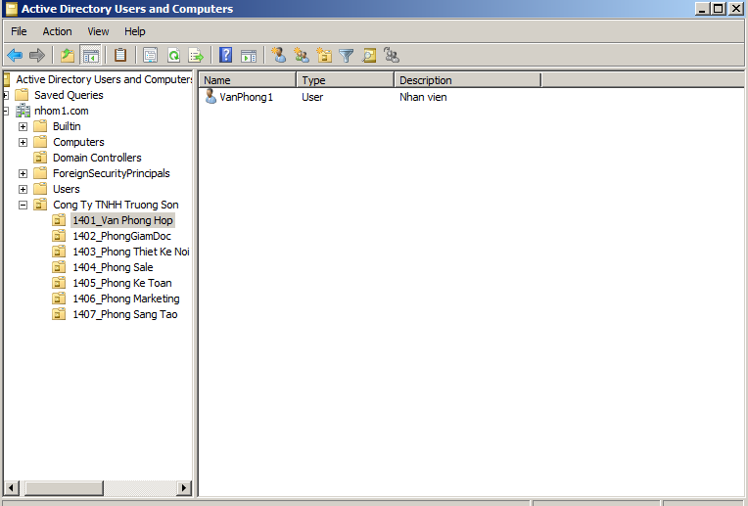

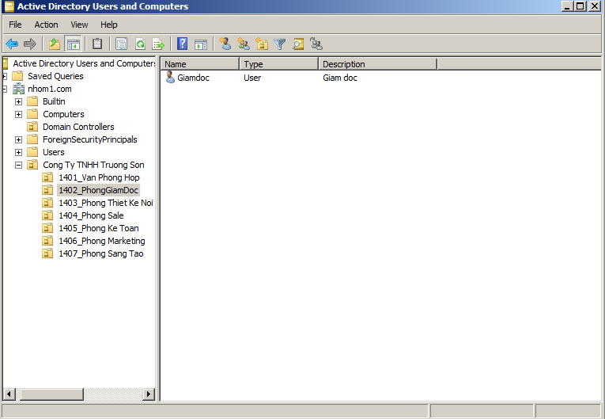

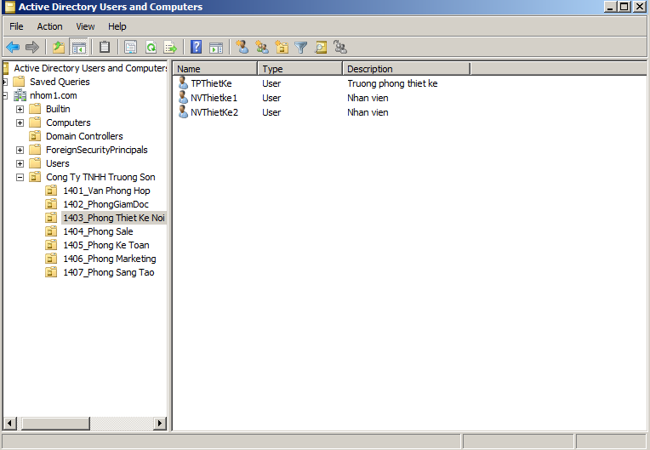

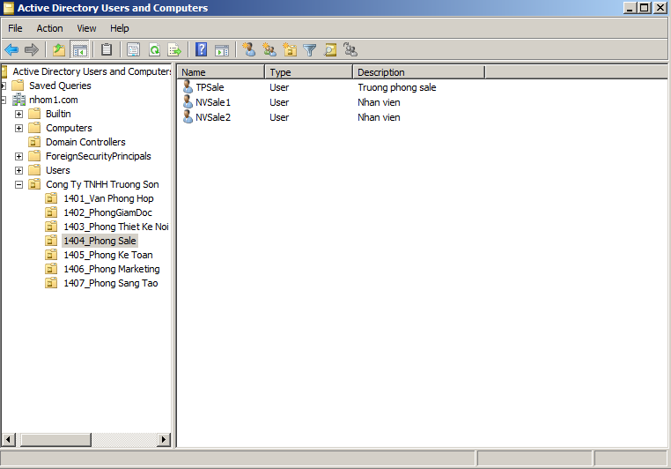

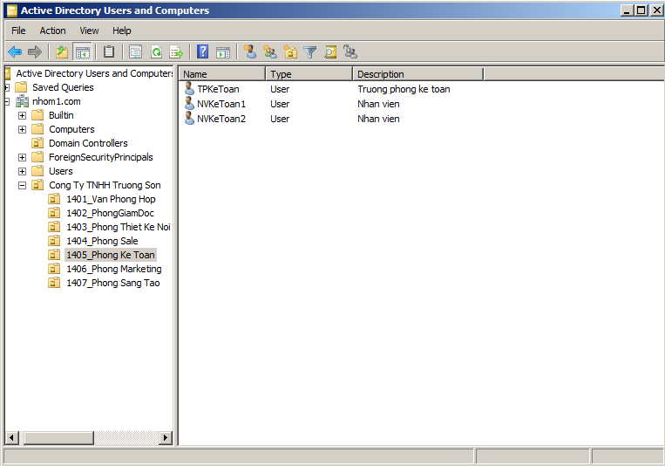

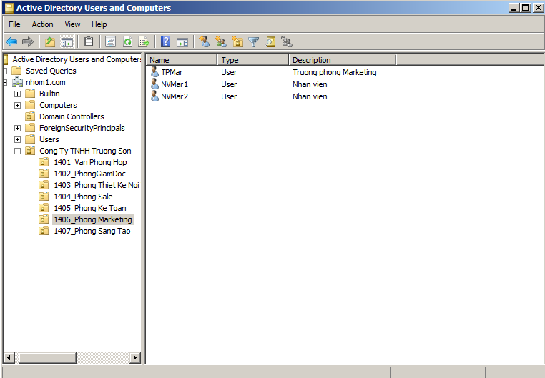

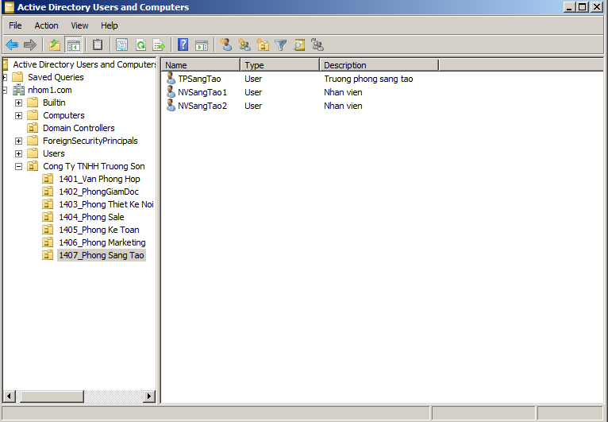

**CHƯƠNG 3: CÀI ĐẶT, MÔ PHỎNG HOẠT ĐỘNG CỦA HỆ THỐNG MẠNG**

**3.1. Tổng quan về phần mềm Packet Tracer**

**3.2. Mô phỏng hoạt động của hệ thống trong mạng công ty.**

**3.3. Xây dựng kịch bản demo hoạt động của hệ thống mạng trong công ty**